第十五届“走进美妙的数学花园”总展示交流活动
数学创意作品展示说明

【目的】
旨在鼓励青少年充分发挥想象力和创造力，在数学创意作品展示活动中了解和熟悉现实生活中的数学，增加对数学的兴趣，感知数学的价值，体会数学的力量。
【主题】
可以是数学或者数学应用的小主题，也可以联系数学与建筑、绘画、医学、生物、音乐、航天等等方面，进行创意性的设计。具体内容可以参考附录所提供的创意主题参考实例。
【形式】
- 论文形式（数学或应用数学小论文）；
- 数学创意作品说明（可以只提供说明书文本，鼓励提供设计模型）。
【作品提交截止日期】2017年6月25日。
【评选标准】
参展论文或作品现场展示，并回答评委提问。
作品满分100分，由评委会成员分别评分。
评分参考以下几个方面：
（1）选题的独创性（≤20分）；
（2）数学方法或者模型使用恰当性（≤20分）；
（3）论文推理正确、计算无误或者创意作品设计原理有依据（≤20分）；
（4）论文结论合理可信或者创意作品具有现实可行性（≤20分）；
（5）论文或创意作品说明结构清晰，行文流畅（≤10分）；
（6）正确回答评委提问，举止大方得体（≤10分）。

“走进美妙的数学花园”青少年展示交流活动组委会
2017年6月

附：创意主题参考实例

- 数学创意Logo设计



（1）圆



（2）三角形



（3）四边形






（4）五边形



（5）六边形

（6）立方体



（7）莫比乌斯带


（8）扭结

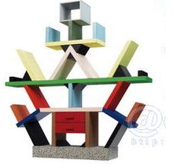
2．数学创意家居
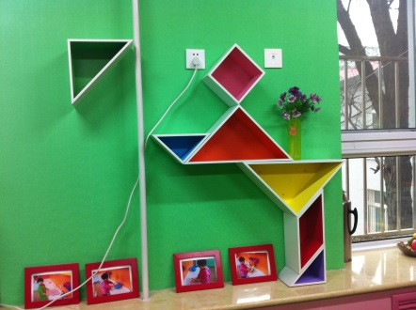

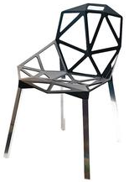
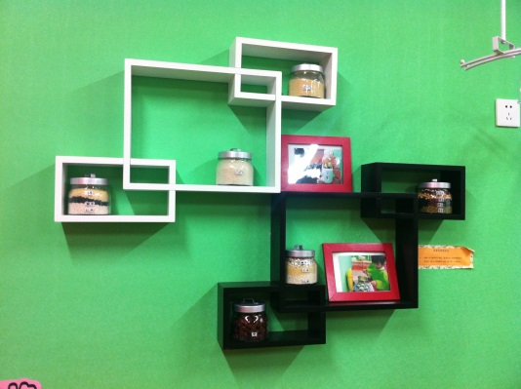

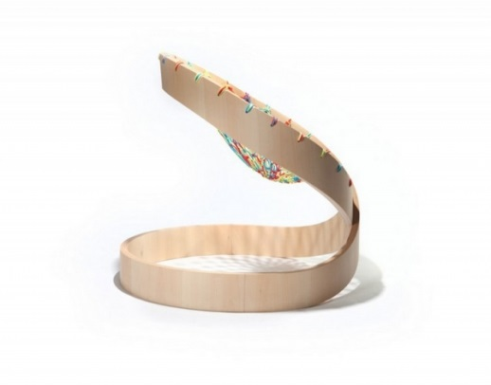
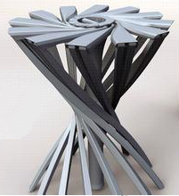

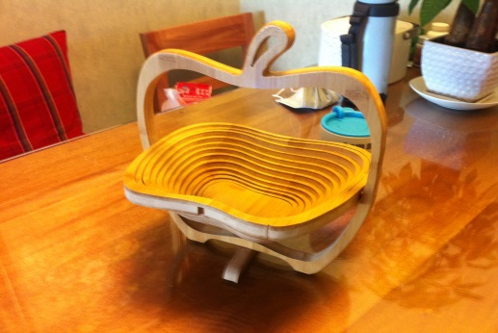
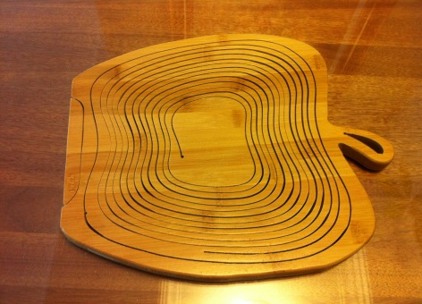

3．几何体灯具

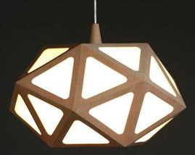
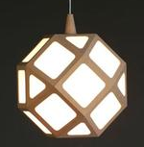

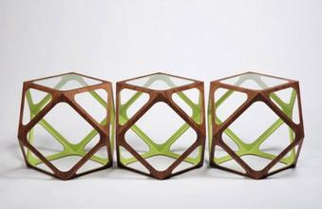
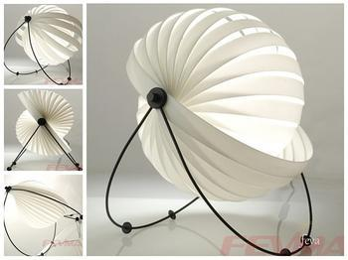

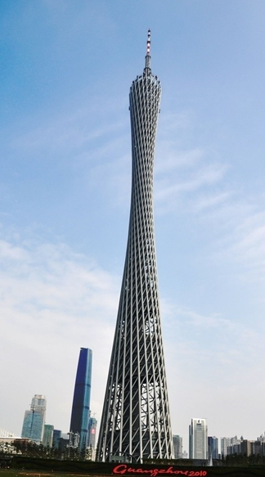

4．数学与建筑

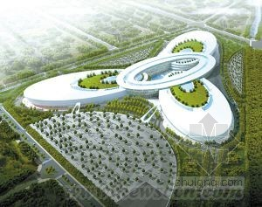

天津滨海第一城

广州电视塔
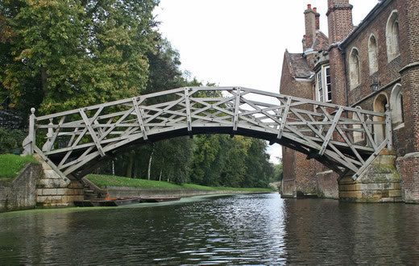

英国剑桥大学的数学桥

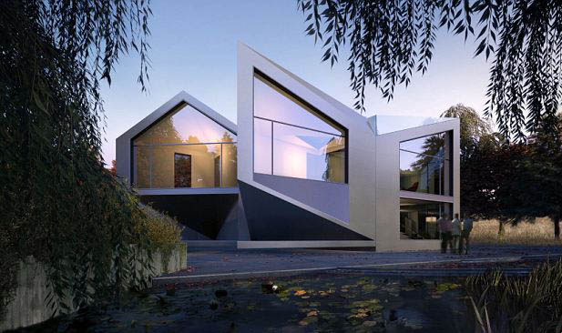

两名英国建筑师设计出了一种名为 D*Dynamic的房子，它能变形为八种不同结构来适应不同的季节、气象甚至是天文环境。这一灵感来源于英国数学家亨利·杜登尼的研究成果。

和传统建筑不同，D*Dynamic非常灵活。它由两间卧室，一个开放式客厅和一个卫生间组成，四个房间之间相互连接，可以形成八种稳定的结构。不管是夏天还是冬天，白天还是黑夜，你都可以随时“转动”这四个房间。厚厚的外墙可以折叠成内墙，玻璃内墙可以变成外墙立面。门可以变成窗户，反之亦然。

比如说你喜欢太阳，那么早上你可以坐在朝东的屋子中，而中午让该屋子转向南面，下午则向西转。一整天的时间里，你都可以沐浴在阳光中。
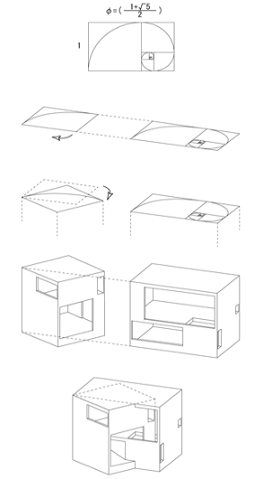
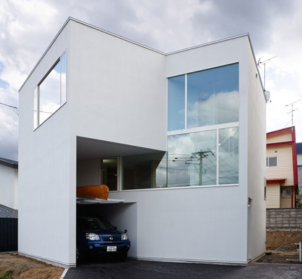

北海道螺旋数学序列房屋建筑

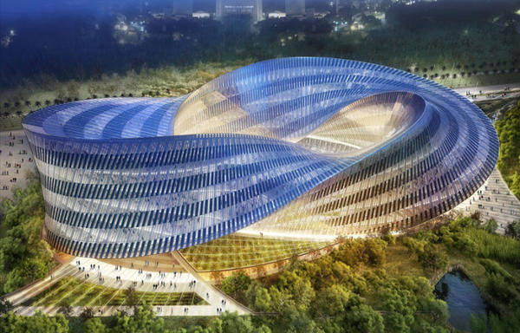

由建筑师Vincent Callebaut设计的台中文化中心燕巢(未被采用为最终方案)，设计师以莫比乌斯带为灵感，将最初的设计原型三角形，沿着椭圆轨道顺时钟旋转了八十次，创造出这个看似被扭转过的“∞”型建筑体。
燕巢是一栋利用再生能源的环保建筑。它约八层楼高，内部设有商店、咖啡厅和画廊，波浪状的屋顶是太阳能面板的最佳装置地点;因旋转而于中心形成的不规则拱型配合玻璃惟幕，能引入充足自然光，为三个拱门入口的垂直式花园提供充足日光。


人行天桥（中国长沙）
5．数学与魔术

魔术流程
1.拿来一叠扑克牌，按以上图示规律排好顺序；
2.请观众检查牌是不是不同的花色和点数；
3.然后，请观众切牌（从上面拿若干张放到下面，切牌次数不限）；
4.请观众任意选出5位代表,按顺序站成一排；
5.请5位代表依次按顺序从这叠牌最上面拿走一张牌；
6.请手中是黑色牌的举手示意；
7.用意念“发功”；
8.根据上图报出5位代表手中的牌。

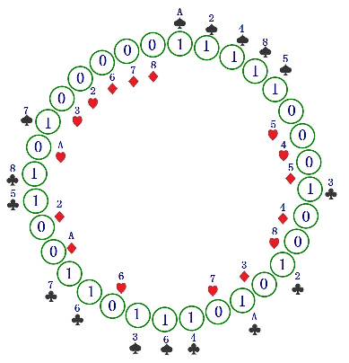
数学原理：

6．数学与舞蹈

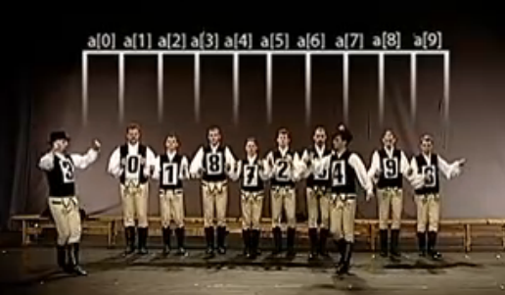

排序算法舞蹈

7．数学与音乐
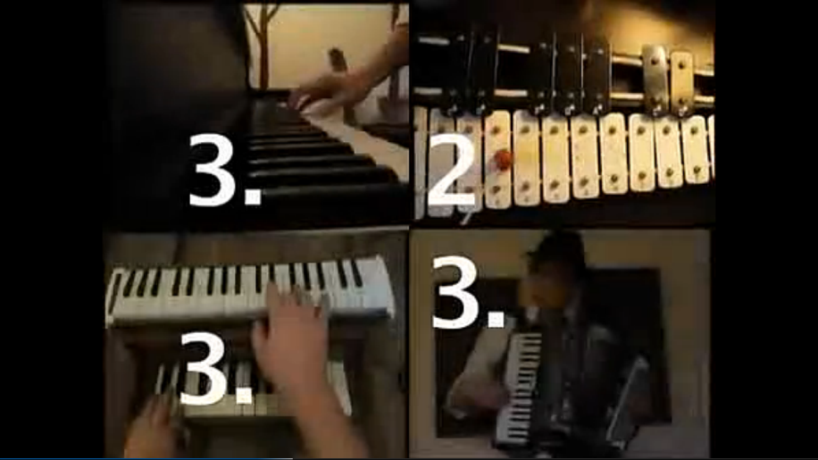

Pi之声

8．数学钟表
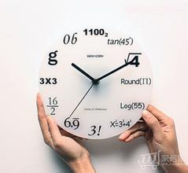
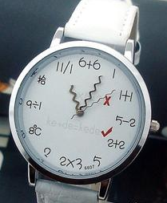

9．数学与艺术

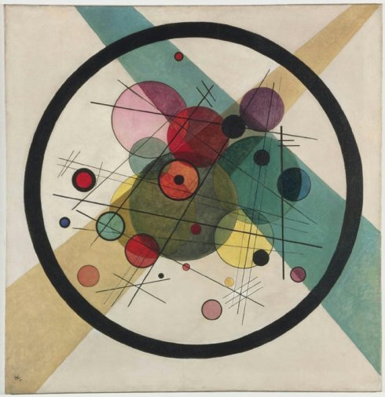

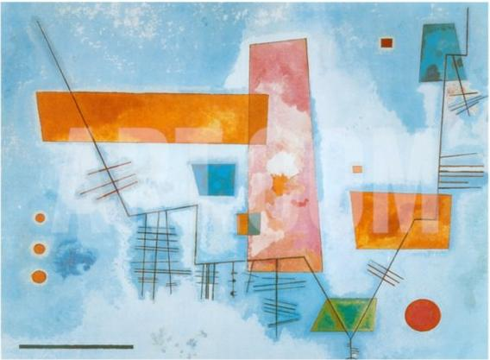

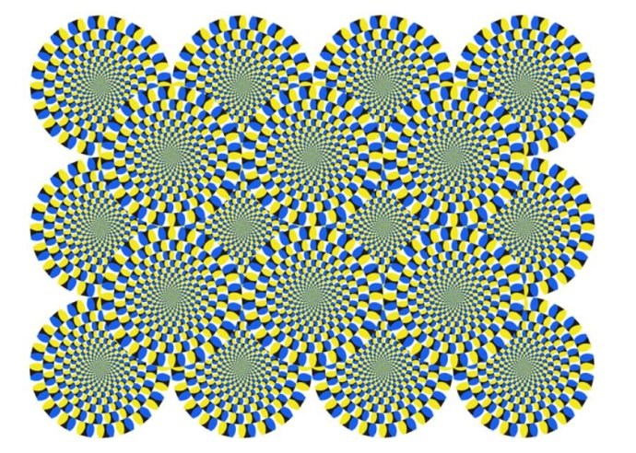

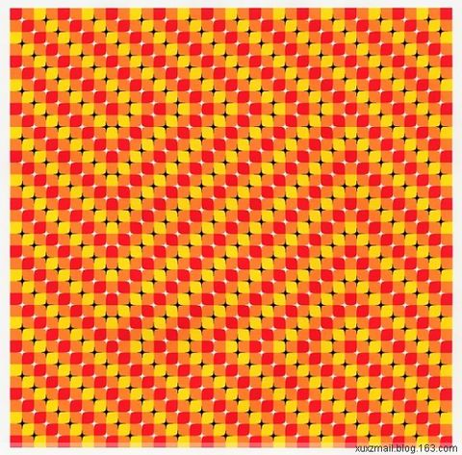

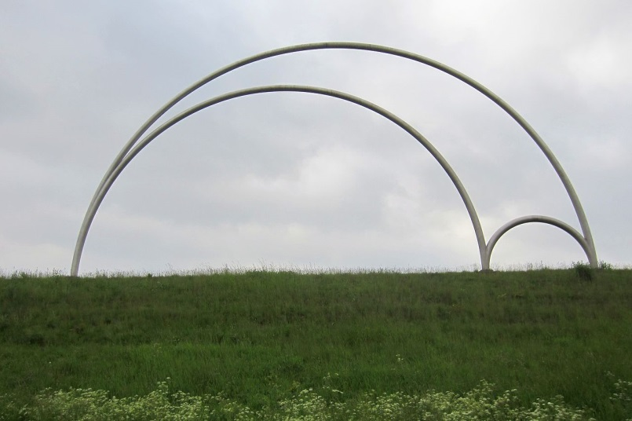

荷兰小镇上的数学雕塑（Arbelos）

10.毕达哥拉斯地砖（蕴含无穷多种勾股定理的证明）

